ТОМСКИЙ РАЙОН
Муниципальное образование «Зоркальцевское сельское поселение»

ИНФОРМАЦИОННЫЙ БЮЛЛЕТЕНЬ
Периодическое официальное печатное издание, предназначенное для опубликования
правовых актов органов местного самоуправления Зоркальцевского сельского поселения
и иной официальной информации
23.05.2019г.
Издается с 2005 г.

№ 754с. Зоркальцево

СОВЕТ МУНИЦИПАЛЬНОГО ОБРАЗОВАНИЯ
« ЗОРКАЛЬЦЕВСКОЕ СЕЛЬСКОЕ ПОСЕЛЕНИЕ»
РЕШЕНИЕ № 18

с. Зоркальцево
23.05.2019
________________ ___________________
30-е собрание IV-го созыва
О внесении изменений Решение Совета Зоркальцевского сельского поселения № 21 от 07.10.2014 «Об утверждении Генерального плана и правил землепользования и застройки Зоркальцевского сельского поселения»

Рассмотрев итоги публичных слушаний по вопросу внесения изменений в графическую часть генерального плана и правил землепользования и застройки Зоркальцевского сельского поселения, на основании статьи 21 Устава Зоркальцевского сельского поселения, Федерального закона 131-ФЗ от 06.10.2003 "Об общих принципах организации местного самоуправления в Российской Федерации", протокола 18-ого заседания Совета Зоркальцевского сельского поселения, для приведения генерального плана в соответствие с видом разрешенного использования,

Совет Зоркальцевского сельского поселения РЕШИЛ:

1. Внести изменения в Решение Совета Зоркальцевского сельского поселения № 21 от 07.10.2014 «Об утверждении Генерального плана и правил землепользования и застройки Зоркальцевского сельского поселения», а именно в графическую часть территориальной СХ-3 на СХ-1 в части земельных участков указанных в приложении 1-4 к настоящему решению»
2. Настоящее Решение направить Главе Зоркальцевского сельского поселения для подписания, опубликования в Информационном бюллетене Зоркальцевского сельского поселения и размещения на официальном сайте Зоркальцевского сельского поселения в сети Интернет – www.zorkpos.tomsk.ru.
3. Решение Совета Зоркальцевского сельского поселения № 40/1 от 09.10.2018 «О внесении изменений Решение Совета Зоркальцевского сельского поселения № 21 от 07.10.2014 «Об утверждении Генерального плана и правил землепользования и застройки Зоркальцевского сельского поселения»» отменить.
4. Настоящее Решение вступает в силу с даты его опубликования в Информационном бюллетене Зоркальцевского сельского поселения.

Председатель Совета
Зоркальцевского сельского поселения

Глава Зоркальцевского
сельского поселения

Приложение 1 к Решению Совета
Зоркальцевского сельского поселения
№ 18 от 23.05.2019

Список кадастровых номеров земельных участков, в части которых необходимо изменить графическую часть генерального плана и правил землепользования и застройки.

70:14:0100038:2485, 70:14:0100038:2438, 70:14:0100038:2439, 70:14:0100038:2440, 70:14:0100038:2441, 70:14:0100038:2442, 70:14:0100038:2443, 70:14:0100038:2444, 70:14:0100038:2445, 70:14:0100038:2446, 70:14:0100038:2447, 70:14:0100038:2448, 70:14:0100038:2449, 70:14:0100038:2450, 70:14:0100038:2451, 70:14:0100038:2452, 70:14:0100038:2453, 70:14:0100038:2454, 70:14:0100038:2484, 70:14:0100038:2437, 70:14:0100038:2455, 70:14:0100038:2456, 70:14:0100038:2457, 70:14:0100038:2458, 70:14:0100038:2459, 70:14:0100038:2460, 70:14:0100038:2461, 70:14:0100038:2462, 70:14:0100038:2463, 70:14:0100038:2464, 70:14:0100038:2465, 70:14:0100038:2466, 70:14:0100038:2467, 70:14:0100038:2468, 70:14:0100038:2469, 70:14:0100038:2470, 70:14:0100038:2471, 70:14:0100038:2472, 70:14:0100038:2473, 70:14:0100038:2474, 70:14:0100038:2475, 70:14:0100038:2476, 70:14:0100038:2483, 70:14:0100038:2477, 70:14:0100038:5667, 70:14:0100038:5202, 70:14:0100038:2480, 70:14:0100038:2482, 70:14:0100038:2548, 70:14:0100038:2502, 70:14:0100038:2501, 70:14:0100038:2549, 70:14:0100038:2503, 70:14:0100038:2504, 70:14:0100038:2505, 70:14:0100038:2506, 70:14:0100038:2507, 70:14:0100038:2508, 70:14:0100038:2509, 70:14:0100038:2521, 70:14:0100038:2522, 70:14:0100038:3936, 70:14:0100038:3935, 70:14:0100038:2510, 70:14:0100038:2511, 70:14:0100038:2512, 70:14:0100038:2513, 70:14:0100038:2514, 70:14:0100038:2515, 70:14:0100038:2516, 70:14:0100038:2517, 70:14:0100038:2518, 70:14:0100038:2519, 70:14:0100038:2520, 70:14:0100038:2523, 70:14:0100038:2524, 70:14:0100038:2528, 70:14:0100038:2529, 70:14:0100038:2547, 70:14:0100038:2530, 70:14:0100038:2531, 70:14:0100038:2532, 70:14:0100038:2533, 70:14:0100038:2534, 70:14:0100038:2535, 70:14:0100038:2536, 70:14:0100038:2537, 70:14:0100038:2538, 70:14:0100038:2539, 70:14:0100038:2540, 70:14:0100038:2541, 70:14:0100038:2542, 70:14:0100038:2543, 70:14:0100038:2544, 70:14:0100038:2545, 70:14:0100038:2546

70:14:0100038:2662, 70:14:0100038:1141, 70:14:0100038:2663, 70:14:0100038:1059, 70:14:0100038:1069, 70:14:0100038:1070, 70:14:0100038:1061, 70:14:0100038:1062, 70:14:0100038:1071, 70:14:0100038:1063, 70:14:0100038:1060, 70:14:0100038:1064, 70:14:0100038:1072, 70:14:0100038:1128, 70:14:0100038:1134, 70:14:0100038:1135, 70:14:0100038:1120, 70:14:0100038:1136, 70:14:0100038:1137, 70:14:0100038:1121, 70:14:0100038:1122, 70:14:0100038:1138, 70:14:0100038:1139, 70:14:0100038:1140, 70:14:0100038:1123, 70:14:0100038:1124, 70:14:0100038:1125, 70:14:0100038:2745, 70:14:0100038:2658, 70:14:0100038:2660
70:14:0100038:2659, 70:14:0100038:2743, 70:14:0100038:2744, 70:14:0100038:2748, 70:14:0100038:2746, 70:14:0100038:2747, 70:14:0100038:1115, 70:14:0100038:1104, 70:14:0100038:1108, 70:14:0100038:1111, 70:14:0100038:1129, 70:14:0100038:1131, 70:14:0100038:1119, 70:14:0100038:1066, 70:14:0100038:1065, 70:14:0100038:1095, 70:14:0100038:1076, 70:14:0100038:1082, 70:14:0100038:1096, 70:14:0100038:1086, 70:14:0100038:1099, 70:14:0100038:1092, 70:14:0100038:1091, 70:14:0100038:1117, 70:14:0100038:1116, 70:14:0100038:1106, 70:14:0100038:1105, 70:14:0100038:1118, 70:14:0100038:1109, 70:14:0100038:1113
70:14:0100038:1112, 70:14:0100038:1130, 70:14:0100038:1132, 70:14:0100038:1133, 70:14:0100038:1127, 70:14:0100038:1074, 70:14:0100038:1067, 70:14:0100038:1078, 70:14:0100038:1077, 70:14:0100038:1083, 70:14:0100038:1097, 70:14:0100038:1088, 70:14:0100038:1087, 70:14:0100038:1100, 70:14:0100038:1093, 70:14:0100038:1102, 70:14:0100038:1101, 70:14:0100038:1107, 70:14:0100038:1110, 70:14:0100038:1114, 70:14:0100038:1142, 70:14:0100038:1068, 70:14:0100038:1079, 70:14:0100038:1080, 70:14:0100038:1084, 70:14:0100038:1098, 70:14:0100038:1089, 70:14:0100038:1094, 70:14:0100038:1103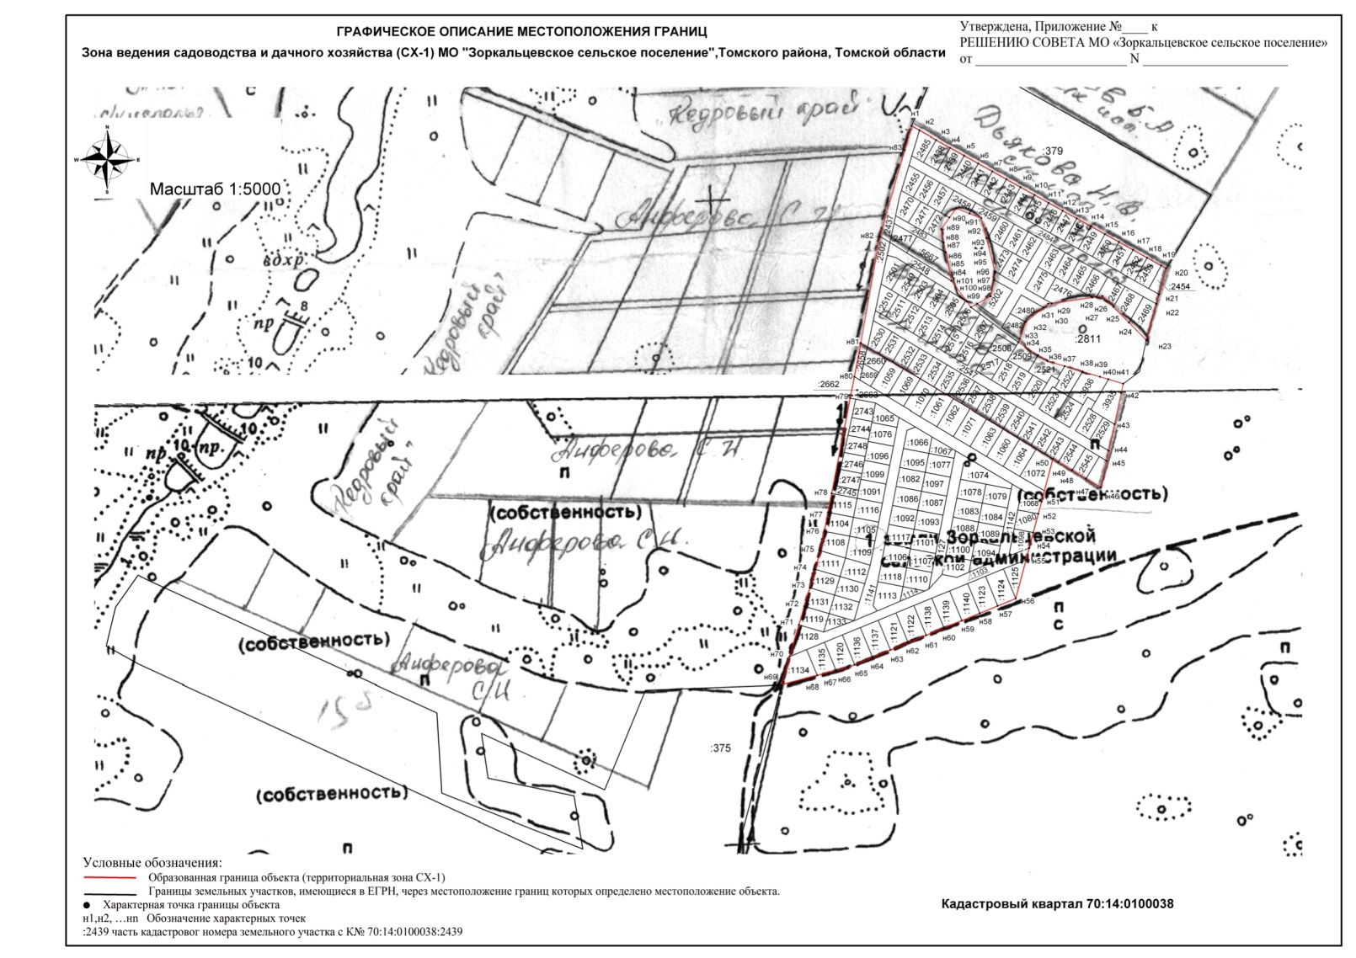
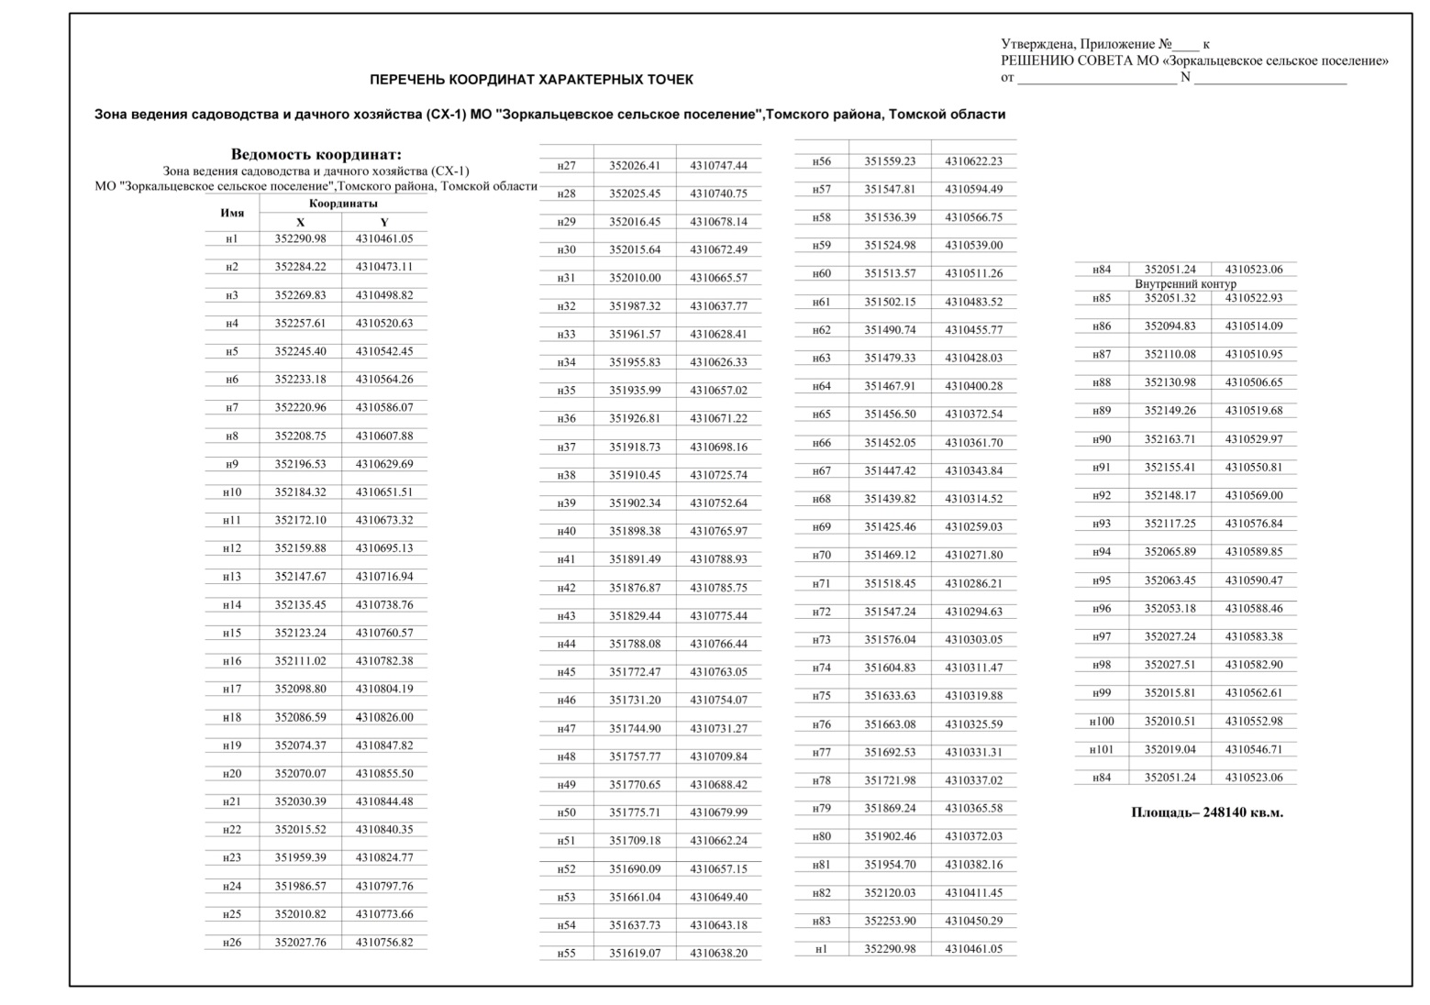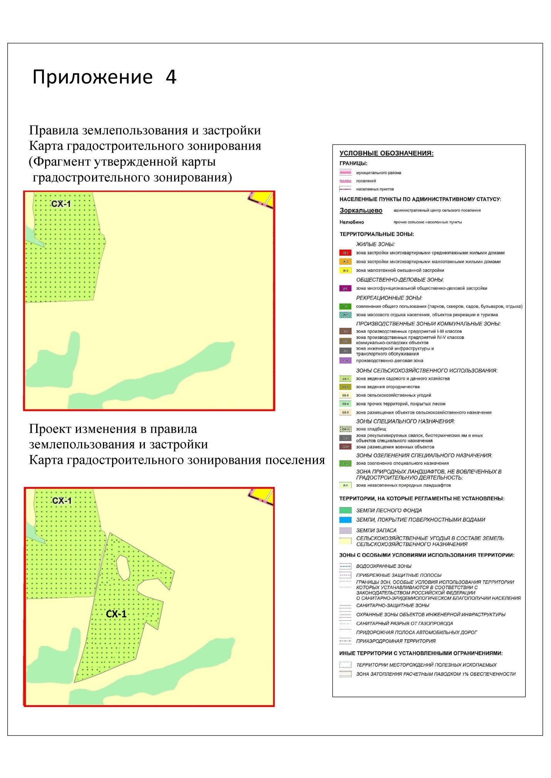

МУНИЦИПАЛЬНОЕ ОБРАЗОВАНИЕ
«ЗОРКАЛЬЦЕВСКОЕ СЕЛЬСКОЕ ПОСЕЛЕНИЕ»

СОВЕТ ЗОРКАЛЬЦЕВСКОГО СЕЛЬСКОГО ПОСЕЛЕНИЯ

РЕШЕНИЕ № 19

с. Зоркальцево
________________ ____23.05.2019____
30-е собрание IV-созыва

О внесении изменений в Решение Совета Зоркальцевского сельского поселения от 07.10.2014 г. № 21 «О принятии решения об утверждении Генерального Плана и Правил землепользования и застройки муниципального образования «Зоркальцевское сельское поселение»

В соответствии с Федеральным законом № 131-ФЗ «Об общих принципах организации местного самоуправления в Российской Федерации», Приказа Минэкономразвития Российской Федерации от 01.09.2014 г. № 540, Устава Зоркальцевского сельского поселения, Градостроительного Кодекса Российской Федерации, в целях определения назначения территорий исходя из совокупности социальных, экономических, экологических и иных факторов, обеспечения устойчивого развития территории, развития инженерной, транспортной и социальных инфраструктур, соблюдения прав человека на благоприятные условия жизнедеятельности,

Совет Зоркальцевского сельского поселения РЕШИЛ:

1. Внести изменения в Решение Совета Зоркальцевского сельского поселения от 07.10.2014 № 21 «О принятии решения об утверждении Генерального плана и Правил землепользования и застройки муниципального образования «Зоркальцевское сельское поселение», а именно:
2. Внести изменения в Генеральный план и Правила землепользования и застройки муниципального образования «Зоркальцевское сельское поселение» в части изменения функционального зонирования территории в границах земельного участка с кадастровым номером 70:14:0100038:5917, расположенного в центральной части поселения с левой стороны автодороги – Подъезд от д. Зоркальцево к д. Березкино ориентировочно в 2,1 км от пересечения с автодорогой «Томск - Каргала - Колпашево», распространив на него территориальную зону П-2 - зона производственных предприятий IV-V классов и коммунально-складских объектов.
3. Внести изменения в Правила землепользования и застройки муниципального образования Зоркальцевское сельское поселение:
Дополнить Статью 51. Градостроительные регламенты. Зона производственных предприятий IV-V классов и коммунально-складских объектов (П-2) перед абзацем с основным видом разрешенного использования «Водный транспорт» абзацем с основным видом разрешенного использования «Воздушный транспорт» и вспомогательными видами разрешенного использования в следующей редакции:

Основные виды разрешенного использования земельных участков и объектов капитального строительства | Вспомогательные виды разрешенного использования
Воздушный транспорт  - размещение посадочных площадок,  - размещение вертолетных площадок,  - размещение прочих объектов, необходимых для взлета, приземления и обслуживания воздушных судов,  - размещение иных объектов, необходимых для посадки и высадки пассажиров и их сопутствующего обслуживания и обеспечения их безопасности | - объекты, технологически связанные с назначением основного вида;

4. Настоящее Решение направить Главе Зоркальцевского сельского поселения для подписания, опубликования в Информационном бюллетене Зоркальцевского сельского поселения и размещения на официальном сайте Зоркальцевского сельского поселения в сети Интернет – www.zorkpos.tomsk.ru.

5. Настоящее Решение вступает в силу с момента его опубликования в Информационном бюллетене Зоркальцевского сельского поселения.

Председатель Совета
Зоркальцевского сельского поселения
сельского поселения

Тираж 11 экземпляров, ответственный за выпуск Наконечная Т.В.

